«Не успокаивайтесь, не давайте
усыплять себя! Пока молоды, сильны,
бодры не уставайте делать Добро!»
А.П. Чехов

Акция «От сердца к сердцу!»
01.12.2022г в ГКУ СО реабилитационном центре для детей и подростков с ограниченными возможностями Восточного округа, состоялось совместное открытое мероприятие, которое организовали обучающиеся группы «Д-2» ГБОУ школы-интерната г. Отрадного под руководством Якуба А.Г. и обучающиеся ДШИ по классу духовых инструментов под руководством Башкирова Ю.И.
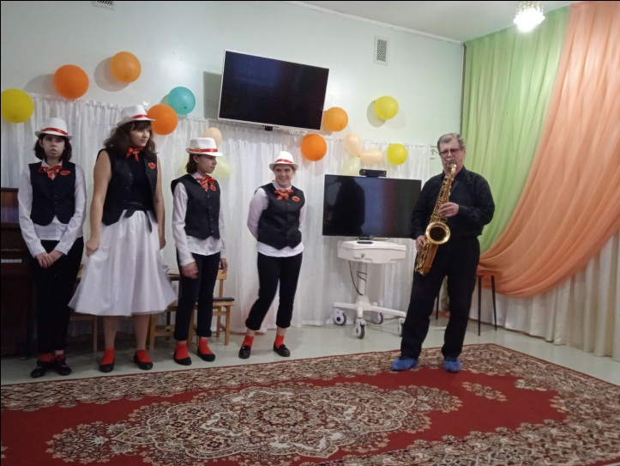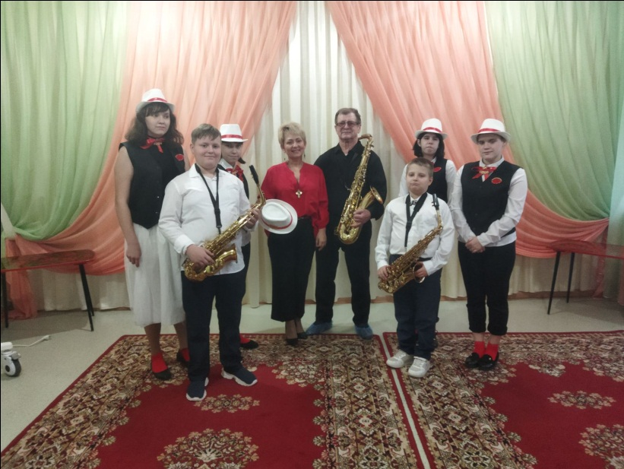 | 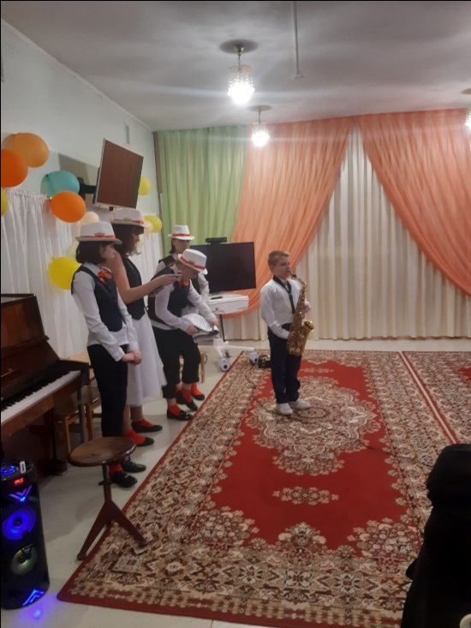

Мероприятие проходило согласно совместному проекту "Творчество заразительно. Передай другому!" и посвящено дню Инвалида. Творческая атмосфера, хорошее настроение и море позитивных эмоций захватили всех участников мероприятия. Маленькие зрители с большим восторгом приняли выступление ребят.

